# LAPORAN KERJA PRAKTEK

**PENGEMBANGAN APLIKASI** **REKAM MEDIK ELEKTRONIK (EMR) SESUAI PERMENKES NO 24 TAHUN 2022   
DENGAN METODE AGILE SCRUM   
DI RUMAH SAKIT UMUM UNIVERSITAS MUHAMADIYAH CIREBON**

Diajukan Sebagai Salah Satu Syarat Penyusunan Laporan Kerja Praktek Pada Program Studi Teknik Informatika



Disusun Oleh :

**Nama : Rifqi Munawar Ridwan**

**NIM. 41037006211013**

**PROGRAM STUDI TEKNIK INFORMATIKA**

**FAKULTAS TEKNIK**

**UNIVERSITAS ISLAM NUSANTARA**

**2025**

# LEMBAR PENGESAHAN

**PENGEMBANGAN APLIKASI REKAM MEDIK ELEKTRONIK (EMR) SESUAI PERMENKES NO 24 TAHUN 2022   
DENGAN METODE AGILE SCRUM   
DI RUMAH SAKIT UMUM UNIVERSITAS MUHAMADIYAH CIREBON**

**LAPORAN KERJA PRAKTEK**

Rifqi Munawar Ridwan

41037006211013

Teknik Informatika

Telah disetujui



Dosen Pembimbing

Siti Nur,S.ST,M.Kom

NIDN. 0425058705

Pembimbing Lapangan

Muhammad Rivan

Project Manager Div. Healthcare

Koordinator Kerja Praktek Program Studi

Dr. Tedjo Darmanto, M.T

NIDN. 8959250022

# KATA PENGANTAR

Puji dan syukur kami panjatkan kehadirat Tuhan Yang Maha Esa, karena atas berkat dan rahmat-Nya, sehingga Laporan Kerja Praktek yang **berjudul “Pengembangan Aplikasi Rekam Medik Elektronik (Emr) Sesuai Permenkes No 24 Tahun 2022 Dengan Metode Agile Scrum Di Rumah Sakit Umum Universitas Muhamadiyah Cirebon”**, dapat diselesaikan dengan baik dan tepat waktu. Adapun tujuan penulisan laporan ini adalah untuk memenuhi persyaratan dalam menyelesaikan Kerja Praktek Program Studi Teknik Informatika Universitas Islam Nusantara.

Penyusunan laporan ini tidak terlepas dari bantuan beberapa pihak, oleh karena itu penulis mengucapkan terima kasih kepada :

1. Puji dan syukur sebagai rasa terima kasih yang paling utama kepada Allah SWT. yang telah memberikan inayah dan ridho kepada saya
2. Orang tua saya sendiri, yang selalu mendukung dan tentunya mendoakan apa saja bentuk proses yang sedang saya perjuangkan.
3. Rektor Universitas Islam Nusantara, Prof. Dr. Endang Komara, M.Si. beserta jajaranya.
4. Dekan Fakultas Teknik, Dr. Ricky Yoseptry., M.M.Pd.‬‬‬‬‬‬‬‬‬‬‬‬‬‬‬‬‬‬‬‬‬‬‬‬‬‬‬‬‬‬‬‬‬‬‬‬‬‬‬‬‬‬‬‬‬‬‬‬‬‬‬‬‬‬‬‬‬‬‬ beserta jajarannya.
5. Ketua Program Studi Teknik Informatika, Dr. Tedjo Dermanto, S.T., M.T. sekaligus sebagai dosen pembimbing kerja praktek, beserta jajarannya

Akhir kata, penulis menyadari bahwa pelaksanaan kerja praktek dan penyusunan laporan ini belumlah sempurna. Oleh karena itu, kritik dan saran yang membangun sangat penulis harapkan. Semoga penyusunan laporan ini bermanfaat bagi semua pihak.

Bandung, Januari 2025

Penulis

Rifqi Munawar Ridwan

NIM.41037006211013

# DAFTAR ISI

LAPORAN KERJA PRAKTEK i

LEMBAR PENGESAHAN ii

KATA PENGANTAR 3

DAFTAR ISI 4

DAFTAR GAMBAR 6

DAFTAR TABEL 7

BAB I 8

PENDAHULUAN 8

1.1. Latar Belakang 8

1.2. Identifikasi Masalah 9

1.3. Rumusan Masalah 9

1.4. Tujuan 9

1.5. Manfaat 10

1.6. Rencana Penjadwalan Kerja 10

1.7. Sistematika Penulisan 11

BAB II 13

LANDASAN TEORI 13

2.1. State Of The Art 13

2.2. Pengembangan 15

2.3. Rekam Medik Elektronik (EMR) 17

2.4. Framework (CI3) 17

2.5. Database (PostgreSQL) 18

BAB III 20

TINJAUAN UMUM PERUSAHAAN 20

3.1. Profil Singkat Perusahaan 20

3.2. Visi dan Misi Perusahaan 20

3.2.1. Visi 20

3.2.2. Misi 20

3.3. Bidang Usaha 20

3.4. Organigram Perusahaan 21

BAB IV METODE DAN PERANCANGAN 22

4.1. Metode Agile Scrum 22

4.2. Rancangan Database 23

BAB V 24

HASIL DAN PEMBAHASAN 24

5.1. Hasil Pengembangan EMR (Rekam Medik Elektronik) 24

BAB VI 30

KESIMPULAN DAN SARAN 30

6.1. Kesimpulan 30

6.2. Saran 31

DAFTAR PUSTAKA 32

LAMPIRAN 34

# DAFTAR GAMBAR

Gambar 3.4. 1. Organigram Perusahaan 21

Gambar 4.2. 1. Rancangan Database 23

# DAFTAR TABEL

Table 1.6. Rencana Penjadwalan Kerja 11

Table 2.1. State Of The Art 15

Table 5. 1. Hasil Pengembangan 29

# BAB I

# PENDAHULUAN

## Latar Belakang

Teknologi merupakan hasil dari inovasi manusia untuk menciptakan alat, sistem, atau metode yang mempermudah kehidupan sehari-hari, menyelesaikan masalah, serta meningkatkan efisiensi dalam berbagai aspek kehidupan. Seiring dengan perkembangan zaman, teknologi telah menjadi bagian yang tak terpisahkan dari kehidupan modern, memengaruhi hampir semua sektor, seperti pendidikan, kesehatan, industri, komunikasi, dan hiburan.

Pada dasarnya, teknologi adalah penerapan pengetahuan ilmiah untuk tujuan praktis, terutama dalam bidang industri dan komersial. Perkembangan teknologi dipacu oleh kebutuhan manusia akan solusi yang lebih cepat, efisien, dan efektif terhadap tantangan yang dihadapi, seperti meningkatnya populasi, kebutuhan akan konektivitas, dan tuntutan globalisasi.

PT. Qtasnim Digital Teknologi (Qtasnim) berdiri secara legal sejak Mei 2013. Qtasnim merupakan perusahaan yang berkomitmen bergerak di bidang solusi dan pelayanan bidang teknologi informasi. Tim kami merupakan para profesional yang telah memiliki dedikasi dan pengalaman di bidang Teknologi Informasi. Salah satu client atau instansi yang menggunakan jasa daripada perusahaan atau PT Qtasnim adalah RSU UMC. Bekerja sama dalam bidang tranformasi digital, mengacu pada peraturang kementrian Kesehatan (Permenkes No.24 tahun 2022)(Permenkes No. 24, 2022), yang menjelaskan bahwasaannya setiap instansi Kesehatan harus mengadakan upaya rekam medik eletronik.

Rekam Medik Elektronik (Electronic Medical Record/EMR) merupakan inovasi teknologi yang bertujuan untuk menggantikan sistem pencatatan rekam medis berbasis kertas menjadi digital. Perubahan ini didorong oleh perkembangan teknologi informasi yang pesat serta kebutuhan untuk meningkatkan efisiensi, keamanan, dan kualitas pelayanan kesehatan. Dalam dunia medis, rekam medis adalah dokumen yang berisi catatan penting terkait identitas pasien, riwayat penyakit, diagnosis, pengobatan, serta hasil pemeriksaan dan tindakan medis lainnya. Namun, penggunaan rekam medis berbasis kertas sering kali menghadapi berbagai tantangan, seperti risiko kehilangan dokumen, keterbatasan aksesibilitas, dan sulitnya integrasi data antarunit layanan kesehatan.

Urgensi pengembangan Rekam Medik Elektronik (EMR) di Indonesia semakin meningkat seiring dengan diterbitkannya Permenkes No. 24 Tahun 2022 yang mewajibkan setiap fasilitas pelayanan kesehatan menyelenggarakan rekam medis elektronik. Regulasi ini bertujuan untuk mengatasi berbagai keterbatasan rekam medis berbasis kertas, seperti risiko kehilangan data, sulitnya aksesibilitas, dan minimnya integrasi antarunit layanan kesehatan.

EMR tidak hanya mendukung efisiensi dan kualitas pelayanan kesehatan, tetapi juga menjamin keamanan, kerahasiaan, serta keutuhan data medis pasien. Selain itu, digitalisasi ini mempercepat transformasi layanan kesehatan menuju sistem yang modern, terstruktur, dan selaras dengan perkembangan teknologi, sehingga mampu memenuhi kebutuhan hukum masyarakat dan meningkatkan mutu pelayanan secara menyeluruh.

## Identifikasi Masalah

1. Sistem rekam medis yang masih bersifat manual, yang dirasa kurang efektif dan efesien.
2. Kepatuhan terhadap Regulasi Permenkes No. 24 Tahun 2022, yang mengharuskan setiap fasilitas Kesehatan mempunyai rekam medik elektronik
3. Keamanan dan kerahasiaan data pasien yang masih belum terjamin aman

## Rumusan Masalah

1. Bagaimana cara mengatasi ketergantungan pada sistem rekam medis manual untuk meningkatkan efisiensi pelayanan kesehatan?
2. Apa saja strategi yang dapat dilakukan oleh fasilitas kesehatan untuk memenuhi regulasi Permenkes No. 24 Tahun 2022 terkait penerapan rekam medis elektronik?
3. Bagaimana upaya yang dapat dilakukan untuk menjamin keamanan dan kerahasiaan data pasien dalam implementasi sistem rekam medis elektronik?

## Tujuan

Adapun tujuan dari pengembangan aplikasi rekam medik elektronik ini adalah

1. Meningkatkan efisiensi dan akurasi dalam pencatatan serta pengelolaan data medis pasien.
2. Mendukung pengambilan keputusan yang lebih cepat dan tepat melalui akses informasi medis yang terintegrasi.
3. Menjamin keamanan, kerahasiaan, dan keutuhan data pasien sesuai dengan regulasi yang berlaku.
4. Mempermudah integrasi dan pengelolaan data pasien antarunit pelayanan.
5. Mengurangi biaya operasional dengan menggantikan sistem berbasis kertas menjadi digital.
6. Memastikan kepatuhan terhadap regulasi pemerintah, seperti Permenkes No. 24 Tahun 2022.

## Manfaat

Adapun manfaatnya, sebagai berikut

1. Mendapatkan pengalaman langsung dalam pengembangan sistem teknologi berbasis EMR, memperluas pengetahuan teknis dan meningkatkan keterampilan profesional.
2. Mempererat hubungan kerja sama dengan perusahaan teknologi seperti Qtasnim, sehingga dapat membuka peluang lebih banyak bagi mahasiswa lainnya.
3. Memperoleh solusi inovatif dari kolaborasi dengan mahasiswa untuk meningkatkan pengembangan layanan berbasis teknologi, EMR untuk faskes, yang sesuai dengan regulasi pemerintah.

## Rencana Penjadwalan Kerja

Adapun rencana penjadwalan kerja praktek, sebagai berikut :

|  |  |  |  |  |  |  |  |  |  |  |  |  |  |  |  |  |  |
| --- | --- | --- | --- | --- | --- | --- | --- | --- | --- | --- | --- | --- | --- | --- | --- | --- | --- |
| No | Kegiatan | Jadwal | | | | | | | | | | | | | | | |
| September | | | | Oktober | | | | November | | | | Desember | | | |
| 1. | Pengajuan Tempat Magang |  |  |  |  |  |  |  |  |  |  |  |  |  |  |  |  |
| 2. | Pembuatan MOU |  |  |  |  |  |  |  |  |  |  |  |  |  |  |  |  |
| 3. | Pembuatan Proposal Konversi |  |  |  |  |  |  |  |  |  |  |  |  |  |  |  |  |
| 4. | Pengenalan Perusahaan |  |  |  |  |  |  |  |  |  |  |  |  |  |  |  |  |
| 5. | Pengenalan Lingkungan Teknis |  |  |  |  |  |  |  |  |  |  |  |  |  |  |  |  |
| 6. | Db Postgresql |  |  |  |  |  |  |  |  |  |  |  |  |  |  |  |  |
| 7. | Pengenalan Ci 3 |  |  |  |  |  |  |  |  |  |  |  |  |  |  |  |  |
| 8. | Pengenalan APP Sebagai Pengguna |  |  |  |  |  |  |  |  |  |  |  |  |  |  |  |  |
| 9. | Pengembangan Aplikasi |  |  |  |  |  |  |  |  |  |  |  |  |  |  |  |  |
| 10. | Pengujian Aplikasi |  |  |  |  |  |  |  |  |  |  |  |  |  |  |  |  |
| 11. | Pembuatan Laporan |  |  |  |  |  |  |  |  |  |  |  |  |  |  |  |  |
| 12. | Seminar KP |  |  |  |  |  |  |  |  |  |  |  |  |  |  |  |  |

Table 1.6. Rencana Penjadwalan Kerja

## Sistematika Penulisan

Adapun sistematika penulisan dalam laporan kerja praktek ini, sebagai berikut(Studi et al., 2024) :

**BAB 1 : PENDAHULUAN**

Bab ini berisi latar belakang masalah, tujuan kerja praktek, batasan masalah, manfaat kerja praktek, dan sistematika penulisan.

**BAB II : LANDASAN TEORI**

Bab ini berisi konsep-konsep dan teori-teori yang berhubungan dengan pemecahan masalah dan berisi analisis berbagai teori yang relevan dengan materi Kerja Praktek yang dilakukan.

**BAB III : TINJAUAN UMUM PERUSAHAAN**

Bab ini berisi profilsingkat perusahaan, visi dan misi perusahaan, latar belakang perusahaan, organigram perusahaan, dan analisis sistem

**BAB IV : HASIL DAN PEMBAHASAN**

Bab ini berisi uraian hasil pengamatan objek penelitian, dan analisis data, interpretasi hasil dan argumentasi terhadap hasil penelitian yang dilakukan pada perusahaan

**BAB V : PENUTUP**

Bab ini berisi kesimpulan dari hasil dan analisa pembahasan, sekaligus saran-saran yang mungkin berguna bagi perusahaan

# BAB II

# LANDASAN TEORI

## ****2.1. State Of The Art****

Pengembangan Rekam Medik Elektronik (EMR) menjadi solusi untuk mengatasi permasalahan yang sering ditemukan dalam pengelolaan data pasien berbasis kertas, seperti efisiensi rendah, kesalahan pencatatan, dan risiko kehilangan data. EMR mengintegrasikan teknologi informasi untuk mencatat, menyimpan, dan mengakses data pasien secara digital, sehingga meningkatkan efisiensi dan akurasi pelayanan kesehatan. Namun, tantangan seperti kepatuhan terhadap regulasi hukum, keamanan data pasien, dan keterbatasan infrastruktur menjadi isu yang memerlukan solusi lebih lanjut.

Pemetaan Penelitian Terdahulu

|  |  |  |  |  |
| --- | --- | --- | --- | --- |
| No | Judul Penelitian | Peneliti & Tahun | Fokus Penelitian | Kontribusi Utama |
| 1 | Rekam Medis Elektronik pada Pelayanan Rumah Sakit di Indonesia | Satria Indra Kesuma (2023)​ | Aspek hukum dan implementasi EMR dalam pelayanan rumah sakit di Indonesia. | Mengidentifikasi kebutuhan regulasi hukum yang lebih jelas untuk implementasi EMR. |
| 2 | Mengetahui Tentang Rekam Medis Elektronik | Niken Wahyu Sevivinda (2017)​ | Komponen, manfaat, dan aplikasi EMR dalam sistem informasi rumah sakit. | Memaparkan aplikasi EMR seperti OpenMRS dan VistA sebagai alat yang mempercepat pencatatan data pasien. |
| 3 | Sistem Informasi Rumah Sakit dan Rekam Medis Elektronik | Tidak diketahui (PDF)​ | Penggunaan SIMRS dan EMR untuk efisiensi pelayanan kesehatan di rumah sakit. | Menyediakan solusi integrasi data pasien untuk mendukung pengambilan keputusan yang cepat dan akurat. |
| 4. | Implementasi Dan Manfaat EMR Di Rumah Sakit. | Dian Eka Rahmawati, Agustinah (2013) | Mengidentifikasi manfaat RME dalam efisiensi operasional dan penyediaan data real-time untuk dokter. |  |
| 5. | Analisis Penggunaan Rekam Medis Elektronik di Rumah Sakit | Rahmi Nuzula Belrado, Harmendo, Sabda Wahab (2024) | Analisis penggunaan RME di Rumah Sakit Bakti Timah Kota Pangkalpinang. | Menemukan bahwa penggunaan RME belum optimal dan hanya diterapkan di rawat jalan dan IGD. |
| 6. | Analisis Kesiapan Implementasi Rekam Medis Elektronik dengan Pendekatan DOQ-IT | Eka Wilda Faida, Amir Ali (2021) | Analisis kesiapan implementasi RME di RS Haji Surabaya menggunakan pendekatan DOQ-IT. | Menyimpulkan bahwa aspek SDM, budaya kerja organisasi, tata kelola kepemimpinan, dan infrastruktur sangat siap untuk implementasi RME. |
| 7. | Rekam Medis Elektronik (RME): Definisi, Tujuan, dan Manfaat | Infokes (2021) | Pembahasan mengenai definisi, tujuan, dan manfaat RME dalam sistem pelayanan kesehatan. | Menyebutkan bahwa RME berfungsi sebagai gudang elektronik untuk menyimpan informasi kesehatan pasien sepanjang hidupnya. |
|  | Rekam Medis Elektronik (RME) untuk Pelayanan Gizi Rumah Sakit | Diah Ayu Ratnaningsih, Guardian Yoki Sanjaya, Adhiyanti Asikin (2023) | Analisis faktor-faktor yang mempengaruhi implementasi RME dalam layanan gizi rumah sakit. | Menemukan bahwa kompetensi digital staf, dukungan organisasi, dan fasilitas teknologi mempengaruhi keberhasilan implementasi RME. |
|  | |  | | --- | |  |  |  | | --- | | Tinjauan Implementasi Rekam Medis Elektronik guna Menunjang Efektivitas Pendaftaran Rawat Inap di RSUD Kota Bandung | | Aurel Salsabila, Syaikhul Wahab (2024) | Evaluasi implementasi RME dalam meningkatkan efektivitas pendaftaran pasien rawat inap. | Menemukan bahwa kekurangan sumber daya manusia dan infrastruktur menjadi hambatan dalam implementasi RME yang efektif. |
|  | |  | | --- | |  |  |  | | --- | | Rekam Medis Elektronik pada Pelayanan Rumah Sakit di Indonesia: Aspek Hukum dan Implementasi | | Satria Indra Kesuma (2023) | Analisis aspek hukum dan implementasi RME di Indonesia. | Menemukan bahwa Indonesia belum memiliki undang-undang yang secara spesifik mengatur RME, sehingga diperlukan regulasi yang jelas untuk implementasinya. |

Table 2.1. State Of The Art

## ****2.2. Pengembangan****

Pengembangan adalah suatu hal yang berkaitan dengan proses perbaikan atau peningkatan pada suatu hal, seperti ide, produk, atau kemampuan, dengan tujuan membuatnya lebih efektif, bermanfaat, atau sesuai kebutuhan. Dalam hal ini, pengembangan dilakukan untuk meningkatkan mutu pelayanan. Perkembangan teknologi digital dalam masyarakat mengakibatkan transformasi digitalisasi pelayanan kesehatan sehingga rekam medis perlu diselenggarakan secara elektronik dengan prinsip keamanan dan kerahasiaan data dan informasi.

Dalam aturan Permenkes No. 24 Tahun 2022, diatur pengembangan atau digitalisasi dalam hal rekam medis elektronik. Rekam medis berbasis kertas dinilai sudah tidak sesuai dengan perkembangan ilmu pengetahuan dan teknologi, kebutuhan pelayanan kesehatan, dan kebutuhan hukum masyarakat, sehingga perlu diganti dengan sistem yang lebih modern dan efisien.

Maka dari itu, dikembangkanlah Rekam Medik Elektronik (EMR) sebagai solusi untuk menciptakan sistem pencatatan yang lebih baik, terstruktur, dan aman. Salah satu implementasi pengembangan EMR dilakukan di Rumah Sakit Umum Universitas Muhammadiyah Cirebon. Dengan penerapan EMR, rumah sakit ini bertujuan untuk meningkatkan efisiensi operasional, mempercepat proses pelayanan, serta mendukung transparansi dan akuntabilitas dalam pengelolaan data medis pasien.

Pengembangan EMR juga diharapkan dapat memperkuat integrasi data antarunit layanan kesehatan, mempermudah akses data pasien bagi tenaga medis, dan meminimalkan risiko kesalahan dalam pencatatan manual. Selain itu, EMR mendukung optimalisasi analisis data kesehatan untuk mendukung pengambilan keputusan yang lebih tepat, serta memenuhi kebutuhan regulasi pemerintah dalam mendigitalisasi layanan kesehatan secara menyeluruh.

## ****2.3.**** Rekam Medik Elektronik (EMR)

Rekam Medik Elektronik adalah sistem digital yang digunakan untuk menyimpan, mengelola, dan mengakses informasi medis pasien secara elektronik. EMR menggantikan rekam medis tradisional berbasis kertas, menawarkan cara yang lebih efisien, aman, dan terorganisir untuk menyimpan data pasien di lingkungan perawatan kesehatan.(Kesuma, 2023)

Sebagaimana telah dijelaskan pada Permenkes No.24 Tahun 2022, yang mengatur bagaimana pengembangan atau digitalisasi dalam hal rekam medis, dengan berbagai tujuan dan manfaat yang dibawakan. Rekam Medik Elektronik atau EMR adalah dokumen yang berisikan data identitas pasien, pemeriksaan, pengobatan, tindakan, dan pelayanan lain yang telah diberikan kepada pasien. Rekam Medis Elektronik adalah Rekam Medis yang dibuat dengan menggunakan sistem elektronik yang diperuntukkan bagi penyelenggaraan Rekam Medis.(Medis et al., 2017)

Pengembangan atau digitalisasi dalam hal Rekam Medis, yaitu pada kerja praktek ini Rekam Medik Elektronik atau EMR bertujuan untuk meningkatkan mutu pelayanan kesehatan memberikan kepastian hukum dalam penyelenggaraan dan pengelolaan rekam medis, menjamin keamanan, kerahasiaan, keutuhan, dan ketersediaan data rekam medis, dan mewujudkan penyelenggaraan dan pengelolaan rekam medis yang berbasis digital dan terintegrasi.

Sesuai dengan aturan tersebut (Permenkes No.24 Tahun 2022), dalam pasal II ayat 1, yang berbunyi, bahwasannya setiap fasilitas pelayanan keseheatan wajib menyenlenggarakan rekam medis elektronik. Dengan dasar dan acuan aturan perundang-undangan tersebut, jelas adanya pengembangan rekam medis elektronik ini harus dilakukan.

## ****2.4. Framework (CI3)****

CodeIgniter 3 adalah kerangka kerja pengembangan aplikasi web berbasis PHP yang sederhana dan cepat. Framework ini dirancang untuk membantu pengembang membuat aplikasi dengan struktur yang terorganisir tanpa memerlukan banyak konfigurasi.

Dengan ukuran yang kecil dan dokumentasi yang lengkap, CI3 menjadi pilihan ideal untuk proyek web kecil hingga menengah. Kerangka ini menggunakan pola arsitektur MVC (Model-View-Controller) yang memisahkan logika bisnis, presentasi, dan alur data, sehingga memudahkan pengelolaan kode. CodeIgniter 3 juga dikenal karena kinerjanya yang cepat, fleksibilitasnya, dan kemampuannya berjalan di server dengan spesifikasi rendah.

Keunggulan CI3 ini menjadikannya pilihan yang tepat untuk pengembangan aplikasi Rekam Medik Elektronik (EMR), terutama dalam konteks transformasi digital di bidang kesehatan seperti yang diatur dalam Permenkes No. 24 Tahun 2022. Framework ini mendukung pembangunan sistem EMR yang efisien, cepat, dan ringan, sehingga dapat diimplementasikan di berbagai fasilitas kesehatan, termasuk Rumah Sakit Umum Universitas Muhammadiyah Cirebon.

Dalam pengembangan EMR, CI3 memungkinkan integrasi berbagai modul fungsional, seperti pencatatan data pasien, pengelolaan riwayat medis, jadwal kunjungan, dan pengaturan laporan, dengan struktur kode yang terorganisir dan mudah dikelola. Dukungan MVC membantu memastikan bahwa setiap bagian aplikasi, dari logika bisnis hingga antarmuka pengguna, dapat dirancang secara terpisah, sehingga meningkatkan fleksibilitas dan skalabilitas sistem.

Dengan kemampuan CI3 untuk berjalan di server dengan spesifikasi rendah, rumah sakit dapat memanfaatkan sumber daya yang ada secara optimal tanpa harus menginvestasikan biaya besar untuk infrastruktur teknologi. Kombinasi ini memberikan solusi efektif bagi rumah sakit dalam mengimplementasikan EMR yang memenuhi prinsip keamanan, kerahasiaan, dan kecepatan dalam pelayanan kesehatan.

## 2.5. Database (PostgreSQL)

PostgreSQL adalah sistem manajemen basis data relasional yang andal, canggih, dan bersifat open-source. Basis data ini terkenal karena dukungannya terhadap standar SQL yang luas dan kemampuannya menangani data yang kompleks.

PostgreSQL mendukung berbagai tipe data, termasuk JSON dan XML, sehingga cocok untuk aplikasi modern. Keandalannya terletak pada fitur transaksi yang kuat, skalabilitas yang baik, dan dukungan ekstensi seperti PostGIS untuk data spasial. Dengan keamanan yang tinggi dan performa optimal, PostgreSQL banyak digunakan dalam aplikasi enterprise, analitik data, dan sistem berbasis cloud.

Keunggulan PostgreSQL menjadikannya basis data yang sangat cocok untuk mendukung pengembangan Rekam Medik Elektronik (EMR). Dalam sistem EMR yang diimplementasikan di Rumah Sakit Umum Universitas Muhammadiyah Cirebon, PostgreSQL memainkan peran penting dalam mengelola volume data medis yang besar, terstruktur, dan sering kali kompleks. Dukungan terhadap berbagai tipe data seperti JSON dan XML memungkinkan PostgreSQL menangani data pasien, riwayat pengobatan, hasil tes laboratorium, serta catatan diagnostik dengan lebih fleksibel.

Fitur transaksi yang kuat memastikan bahwa data EMR disimpan dengan integritas yang tinggi, meminimalkan risiko kehilangan atau inkonsistensi data, yang sangat krusial dalam layanan kesehatan. Selain itu, skalabilitas PostgreSQL mendukung pertumbuhan kebutuhan data rumah sakit, memungkinkan sistem EMR untuk terus berkembang seiring bertambahnya jumlah pasien dan data medis yang dikelola.

Keamanan yang tinggi dalam PostgreSQL juga sejalan dengan prinsip kerahasiaan dan keamanan data pasien yang diatur dalam Permenkes No. 24 Tahun 2022. Basis data ini menyediakan fitur enkripsi, kontrol akses berbasis peran, serta audit data untuk memastikan bahwa hanya pihak yang berwenang yang dapat mengakses informasi sensitif. Dengan performa optimal, PostgreSQL mendukung operasi EMR secara real-time, memungkinkan tenaga medis untuk mengakses dan memperbarui data pasien dengan cepat dan akurat.

# BAB III

# TINJAUAN UMUM PERUSAHAAN

## 3.1. Profil Singkat Perusahaan

PT. Qtasnim Digital Teknologi adalah perusahaan yang berkomitmen dalam bidang solusi dan layanan teknologi informasi. Didirikan secara legal pada Mei 2013, tim profesionalnya memiliki pengalaman lebih dari 7 tahun dalam industri ini. Perusahaan ini berfokus pada pembangunan dan pengembangan aplikasi enterprise, integrasi sistem, web portal, dan aplikasi mobile, dengan standar kualitas sebagai komitmen utama.

## 3.2. Visi dan Misi Perusahaan

### 3.2.1. Visi

* Menjadi model terbaik bagi perusahaan di bidang teknologi informasi.(Bekerja, n.d.)
* Memberikan manfaat bagi klien secara khusus maupun lingkungan bisnis secara umum.

### 3.2.2. Misi

* Pengembangan SDM secara berkesinambungan dalam hal penambahan nilai-nilai baik.
* Komitmen dalam riset pengembangan produk dan layanan dibidang teknologi informasi.
* Komitmen dalam riset teknologi baru yang lebih baik untuk memberikan solusi terbaik.

## 3.3. Bidang Usaha

PT. Qtasnim Digital Teknologi bergerak dalam industri Software as a Service (SaaS) yang bertujuan memaksimalkan produktivitas bisnis melalui penerapan perangkat lunak terintegrasi. Produk-produk yang ditawarkan mencakup:

* **Q Hopes (Hospital Enterprise System):** Software operasional terpadu untuk rumah sakit.
* **Q EMR (Electronic Medical Record):** Pengelolaan data rekam medis pasien.
* **Q Office:** Software pengelolaan administrasi perusahaan.
* **Q HRMS (Human Resource Management System):** Pengelolaan karyawan dan kinerja.
* **Q CRM (Customer Relationship Management):** Manajemen data pelanggan dan layanan informasi.
* **Q RiskNote:** Aplikasi manajemen risiko berdasarkan ISO 31000.
* **Q TOS (Terminal Operating System):** Aplikasi operasional peti kemas pelabuhan berstandar internasional.
* **Q VTIS (Vessel Tracking Information System):** Monitoring real-time kapal di area labuh dan tambat.

Selain itu, Qtasnim juga menawarkan layanan pembuatan dan pengembangan software berdasarkan permintaan klien, dengan tim yang terdiri dari lebih dari 50 anggota yang terus bertambah. Perusahaan ini membuka peluang kerja sama dengan perusahaan yang membutuhkan transformasi digital untuk menghasilkan nilai bisnis yang optimal.

## 3.4. Organigram Perusahaan

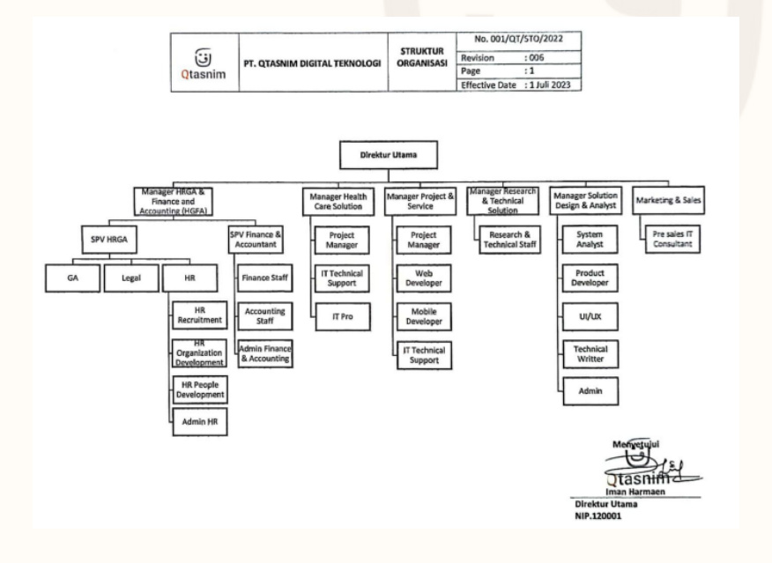

Gambar 3.4. . Organigram Perusahaan

# BAB IV METODE DAN PERANCANGAN

## 4.1. Metode Agile Scrum

Dalam penelitian yang dilakukan, digunakan metode *agile scrum* sebagai kerja pengembangan perangkat lunak yang berfokus pada kolaborasi tim, adaptabillitas. Ada beberapa tahapan dari pengimplementasian metode *agile scrum* ini, diantaranya :

1. Agile Development

Agile Development memerlukan pengembangan sistem yang cepat beradaptasi dengan segala bentuk perubahan dan didasarkan pada prinsip-prinsip system development jangka pendek. Metode Agile memiliki beberapa model pengembangan yang salah satunya adalah scrum

1. Scrum

Scrum merupakan sebuah kerangka kerja yang dapat mengatasi suatu masalah komplek yang selalu berubah, dan juga dinilai dapat memberikan kualitas produk yang baik sesuai dengan keinginan pengguna secara kreatif dan produktif(Schwaber & Sutherland, 2020).

1. Scrum Tim

Dalam pengembangan sebuah perangkat lunak terdapat tim yang beranggotakan product owner, team development, dan scrum master. Dalam menyelesaikan pekerjaannya tim scrum mengatur dirinya sendiri dengan cara terbaik dengan arahan scrum master(Suhaimi et al., 2020). Tim harus memiliki kompetensi yang dibutuhkan untuk menyelesaikan pekerjaan, tanpa diatur oleh pihak lain yang berada di luar anggota tim (Hadji & Taufik, 2019).

1. Sprint

Sprint merupakan salah satu kegiatan dalam scrum. Berikut tahapan melakukan sprint dalam scrum :

1. *Sprint Planning*

Sprint Planning adalah pertemuan untuk menetapkan Product Backlog yang akan dikerjakan selama satu Sprint, dengan batasan waktu maksimal 8 jam. Hasilnya adalah Sprint Backlog dan tujuan Sprint.

1. *Daily Scrum*

Daily Scrum dilakukan setiap hari selama 15 menit, di mana tim menyampaikan perkembangan dan mengidentifikasi hambatan.

1. *Development*

Development adalah tahap implementasi sistem, meliputi perancangan arsitektur, basis data, antarmuka, dan implementasi.

1. *Sprint Review*

Sprint Review adalah pertemuan untuk membandingkan target fitur dengan yang telah dikerjakan, melalui presentasi produk kepada Scrum Team dan Product Owner.

1. *Sprint Restropective*

Sprint Retrospective dilakukan setelah Sprint Review untuk meningkatkan kinerja tim pada Sprint berikutnya melalui inspeksi dan adaptasi.

## 4.2. Rancangan Database

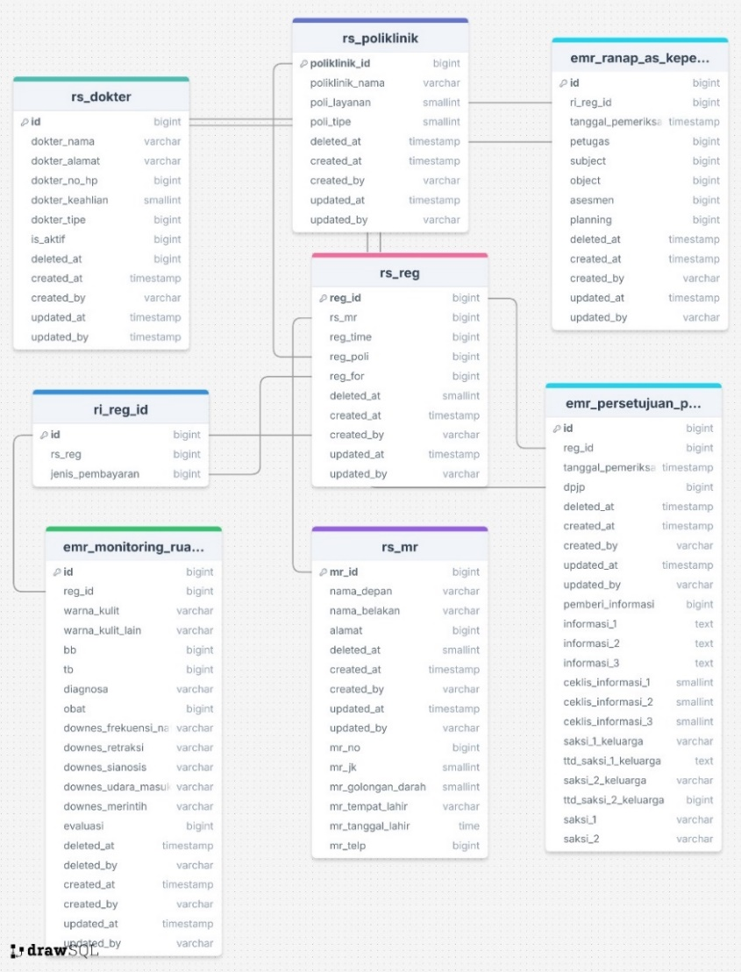

Gambar 4.2. 1. Rancangan Database

# BAB V

# HASIL DAN PEMBAHASAN

## 5.1. Hasil Pengembangan EMR (Rekam Medik Elektronik)

Pengembangan Rekam Medik Elektronik (EMR) di Rumah Sakit Umum Universitas Muhammadiyah Cirebon telah menghasilkan sebuah sistem pencatatan medis berbasis digital yang menggantikan sistem pencatatan tradisional berbasis kertas. Sistem ini dibangun menggunakan **Framework CodeIgniter 3 (CI3)** dan **Database PostgreSQL** untuk memenuhi kebutuhan pelayanan kesehatan yang lebih efisien, aman, dan terstruktur. Beberapa hasil pengembangan sebagai berikut

|  |  |  |
| --- | --- | --- |
| No | Hasil | Uji Coba / Keterangan |
| 1. | Gambar 4.1. . CPPT Umum Rawat Jalan | Fitur CPPT Umum Rawat Jalan di RS Universitas Muhammadiyah Cirebon adalah bagian dari EMR untuk mencatat Catatan Perkembangan Pasien Terintegrasi. Fitur ini mempermudah tenaga medis mendokumentasikan pemeriksaan, diagnosa, dan rencana perawatan secara lengkap dan terakses, mendukung pelayanan rawat jalan yang efisien. |
| 2. |  | Form Penolakan/Persetujuan Tindakan Pasien IGD digunakan untuk mencatat persetujuan atau penolakan pasien atau keluarganya terhadap tindakan medis yang akan dilakukan di Instalasi Gawat Darurat. Form ini memastikan proses pengambilan keputusan dilakukan secara transparan, sesuai dengan hak pasien, dan terdokumentasi dengan baik. |
| 3. |  | Form Surat Rujukan Internal IGD ke Poli Rawat Jalan digunakan untuk merujuk pasien dari Instalasi Gawat Darurat ke poliklinik rawat jalan. Form ini berisi informasi diagnosa awal, tindakan yang telah dilakukan, serta rekomendasi tindak lanjut, memastikan kelanjutan perawatan pasien secara terarah dan terintegrasi. |
| 4. |  | Module Surat Keterangan Kematian dari IGD dirancang untuk mendokumentasikan secara resmi informasi kematian pasien di Instalasi Gawat Darurat. Module ini mencakup data identitas pasien, waktu dan penyebab kematian, serta keterangan dokter yang menangani. Dengan sistem terintegrasi, module ini memastikan proses administrasi berjalan cepat dan akurat sesuai standar rumah sakit. |
| 5. |  | Fitur Triase Pasien Dewasa dan Anak IGD dirancang untuk mengkategorikan tingkat kegawatan pasien berdasarkan kondisi klinisnya. Fitur ini membantu tenaga medis memprioritaskan penanganan secara cepat dan tepat, baik untuk pasien dewasa maupun anak, sehingga layanan di Instalasi Gawat Darurat lebih terorganisir dan efisien. |
| 6. |  | Fitur Asesmen PONED/PONEK IGD digunakan untuk mengevaluasi kondisi ibu hamil, bersalin, nifas, dan bayi baru lahir di Instalasi Gawat Darurat. Fitur ini mencakup pemeriksaan awal, diagnosa, dan rencana tindakan, memastikan penanganan cepat dan tepat sesuai standar pelayanan obstetri dan neonatal emergensi. |
| 7. |  | Fitur Asesmen Keperawatan Medis IGD digunakan untuk mencatat penilaian awal kondisi pasien oleh perawat di Instalasi Gawat Darurat. Fitur ini mencakup identifikasi masalah keperawatan, tindakan awal, dan evaluasi kebutuhan medis, sehingga mendukung penanganan pasien secara holistik dan terintegrasi. |
| 8. |  | Fitur Evaluasi Form MPP (Manajemen Pelayanan Pasien) digunakan untuk menilai efektivitas pelayanan yang telah diberikan kepada pasien. Form ini mencakup evaluasi rencana, pelaksanaan, dan hasil pelayanan, memastikan perawatan sesuai dengan kebutuhan pasien dan mendukung peningkatan mutu layanan secara berkelanjutan. |
| 9. |  | Asesmen Awal Medis Anak digunakan untuk melakukan pemeriksaan awal terhadap kondisi kesehatan anak di Rawat Inap. Fitur ini mencakup pengumpulan informasi medis, pemeriksaan fisik, dan identifikasi masalah kesehatan, untuk menentukan diagnosis dan rencana tindakan yang tepat sesuai dengan kebutuhan medis anak. |
| 10. |  | Master Data Penunjang, Tanda Tangan Digital, dan QR Code adalah fitur yang mengelola data pendukung medis, seperti hasil laboratorium atau radiologi, serta memastikan keaslian dokumen dengan tanda tangan digital. QR Code dapat digunakan untuk memverifikasi dan mengakses data secara cepat, mendukung efisiensi administrasi dan validitas informasi di sistem rumah sakit. |
| 11. |  | Resume Medis Rawat Inap adalah ringkasan catatan medis pasien selama perawatan di ruang rawat inap. Fitur ini mencakup informasi tentang diagnosis, tindakan medis yang dilakukan, perkembangan kondisi pasien, serta rencana tindak lanjut, memastikan kelanjutan perawatan yang terkoordinasi dengan baik saat pasien keluar dari rumah sakit. |
| 12. |  | Daftar Tilik Keselamatan Bedah Rawat Inap adalah alat untuk memastikan semua prosedur keselamatan dipatuhi sebelum, selama, dan setelah tindakan bedah. Daftar ini mencakup pemeriksaan identitas pasien, jenis prosedur, persiapan alat dan obat, serta tindakan pencegahan infeksi, untuk mengurangi risiko dan meningkatkan keselamatan pasien selama perawatan bedah di ruang rawat inap. |
| 13. |  | Keadaan Pasca Operasi merujuk pada kondisi pasien setelah menjalani prosedur bedah. Ini mencakup pemantauan terhadap tanda vital, pengelolaan nyeri, komplikasi yang mungkin muncul, serta pemulihan pasca operasi. Penilaian ini penting untuk memastikan proses penyembuhan berjalan lancar dan pasien mendapatkan perawatan yang tepat pasca operasi. |
| 14. |  | Report Monitoring Ruang Perina adalah laporan yang digunakan untuk memantau kondisi dan perawatan bayi baru lahir dan ibu pasca-persalinan di ruang perinatologi. Laporan ini mencakup pemantauan tanda vital bayi, status kesehatan ibu, pemberian ASI, serta penanganan komplikasi yang mungkin timbul, guna memastikan keselamatan dan kesejahteraan ibu dan bayi setelah persalinan. |

Table 5. 1. Hasil Pengembangan

# BAB VI

# KESIMPULAN DAN SARAN

## 6.1. Kesimpulan

Pelaksanaan kerja praktek yang telah dilakukan di Rumah Sakit Umum Universitas Muhammadiyah Cirebon dengan fokus pada pengembangan Rekam Medik Elektronik (EMR) sesuai dengan Permenkes No. 24 Tahun 2022, dapat disimpulkan hal-hal berdasarkan identifikasi masalah yang telah diuraikan, dapat disimpulkan bahwa:

1. Ketergantungan pada sistem manual masih menjadi kendala utama yang menghambat pencarian data pasien secara efisien, meningkatkan risiko kehilangan dokumen, serta memperlambat waktu pelayanan.
2. Belum maksimalnya kepatuhan terhadap regulasi Permenkes No. 24 Tahun 2022 di banyak fasilitas kesehatan, yang disebabkan oleh keterbatasan infrastruktur, sumber daya manusia, dan anggaran, turut memperburuk kondisi.
3. Potensi risiko keamanan dan kerahasiaan data pasien menjadi tantangan yang perlu diatasi, mengingat masih adanya kemungkinan kebocoran data dan akses tidak sah terhadap informasi medis pasien.

Oleh karena itu, pengembangan Rekam Medik Elektronik (EMR) menjadi solusi yang sangat diperlukan untuk:

1. Meningkatkan efisiensi pelayanan dengan pencatatan data yang lebih terstruktur, transparan, dan aman.
2. Memastikan kepatuhan terhadap regulasi serta menjamin keamanan dan kerahasiaan data pasien.
3. Mendukung integrasi data antarunit layanan kesehatan dan meminimalkan risiko kesalahan dalam pencatatan manual.

Dengan penerapan EMR, fasilitas kesehatan dapat menjalankan pelayanan yang lebih modern, efisien, serta aman sesuai dengan tuntutan era digitalisasi pelayanan kesehatan.

## 6.2. Saran

Untuk pengembangan lebih lanjut dan keberlanjutan implementasi EMR di Rumah Sakit Umum Universitas Muhammadiyah Cirebon, disarankan hal-hal berikut:

1. Rumah sakit perlu memastikan ketersediaan infrastruktur teknologi informasi yang memadai, seperti server dengan kapasitas tinggi, jaringan internet yang stabil, serta perangkat keras yang mendukung untuk mengoptimalkan performa sistem EMR.
2. Pelatihan intensif bagi tenaga medis dan staf rumah sakit sangat diperlukan agar mereka memahami sepenuhnya cara menggunakan sistem EMR dan memanfaatkan fitur-fitur yang ada secara efektif.
3. Disarankan untuk mengembangkan fitur tambahan pada EMR, seperti integrasi dengan aplikasi mobile, sistem pengingat jadwal kunjungan pasien, dan dashboard analitik untuk mendukung pengambilan keputusan berbasis data.
4. Rumah sakit harus melakukan evaluasi berkala terhadap kinerja sistem EMR untuk memastikan bahwa sistem tetap berjalan sesuai kebutuhan operasional dan regulasi yang berlaku. Selain itu, pemeliharaan sistem secara rutin juga diperlukan untuk mengantisipasi potensi gangguan atau kerentanan keamanan.

Dengan penerapan yang berkelanjutan dan perbaikan secara berkala, diharapkan sistem Rekam Medik Elektronik ini dapat memberikan manfaat yang optimal bagi pelayanan kesehatan di Rumah Sakit Umum Universitas Muhammadiyah Cirebon dan menjadi model yang dapat diadopsi oleh fasilitas pelayanan kesehatan lainnya.

# DAFTAR PUSTAKA

Bekerja, P. (n.d.). Buku Panduan On Boarding Karyawan Tentang Kami.

Eka, W. F., & Ali, A. (2021). Analisis Kesiapan Implementasi Rekam Medis Elektronik dengan Pendekatan DOQ-IT di RS Haji Surabaya. Jurnal Manajemen Pelayanan Kesehatan, 3(2), 45–54. https://jmiki.aptirmik.or.id/jmiki/article/view/315

Infokes. (2021). Rekam Medis Elektronik: Definisi, Tujuan, dan Manfaat. Jurnal Informasi Kesehatan, 12(1), 23–30. https://ti.ukdw.ac.id/ojs/index.php/eksis/article/view/383

Kementerian Kesehatan RI. (2022). Penerapan Rekam Medis Elektronik di Fasilitas Kesehatan di Indonesia. Jurnal Kesehatan Nasional, 14(3), 112–120. https://journal.ugm.ac.id/v3/JMPK/article/view/8557

Kesuma, S. I. (2023). Rekam Medis Elektronik pada Pelayanan Rumah Sakit di Indonesia: Aspek Hukum dan Implementasi. Jurnal Ilmu Kesehatan Indonesia, 5(4), 56–67. https://journal.universitaspahlawan.ac.id/index.php/prepotif/article/view/28581

Medis, D. P., Informasi, D. A. N., & Malang, K. (2017). Mengetahui Tentang Rekam Medis Elektronik. April.

Nuzula, R. B., Harmendo, & Wahab, S. (2024). Analisis Penggunaan Rekam Medis Elektronik di Rumah Sakit Bakti Timah Kota Pangkalpinang. Jurnal Sistem Informasi Medis, 7(1), 89–102. https://ejurnalqarnain.stisnq.ac.id/index.php/ALADALAH/article/download/188/181

Permenkes No. 24. (2022). Peraturan Menteri Kesehatan RI No 24 Tahun 2022 tentang Rekam Medis. Peraturan Menteri Kesehatan Republik Indonesia Nomor 24 Tahun 2022, 151(2), 1–19.

Ratnaningsih, D. A., Sanjaya, G. Y., & Asikin, A. (2023). Rekam Medis Elektronik (RME) untuk Pelayanan Gizi Rumah Sakit. Jurnal Teknologi Kesehatan, 2(5), 34–45. https://jurnal.globalhealthsciencegroup.com/index.php/JPPP/article/view/3039

Salsabila, A., & Wahab, S. (2024). Tinjauan Implementasi Rekam Medis Elektronik guna Menunjang Efektivitas Pendaftaran Rawat Inap di RSUD Kota Bandung. Jurnal Sistem Informasi Rumah Sakit, 9(3), 78–90. https://jurnal.globalhealthsciencegroup.com/index.php/JPPP/article/view/3039

Satria, I. (2022). Sistem Informasi Rumah Sakit dan Rekam Medis Elektronik. Jurnal Sistem Informasi Kesehatan, 5(2), 56–70. https://core.ac.uk/download/pdf/187093937.pdf

Sevivinda, N. W. (2017). Mengetahui Tentang Rekam Medis Elektronik. Jurnal Informasi Kesehatan, 3(1), 12–18. https://inohim.esaunggul.ac.id/index.php/INO/article/view/218

Studi, P., Informatika, T., Teknik, F., & Nusantara, U. I. (2024). Template Laporan Akhir Kerja Praktek / Magang Mandiri / Program MSIB. 530.

Wahyuni, E. (2021). Evaluasi Kesesuaian EMR dengan Regulasi Nasional. Jurnal Kesehatan Digital, 4(2), 45–58. https://media.neliti.com/media/publications/79132-ID-rekam-medis-elektronik.pdf

# LAMPIRAN

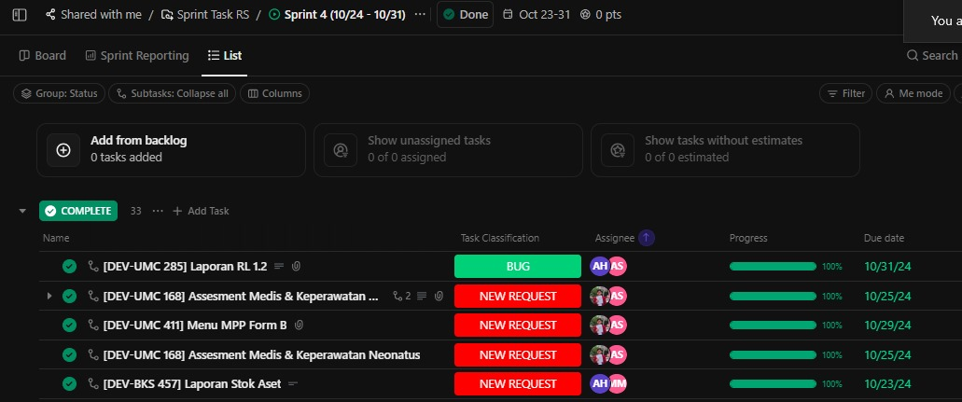

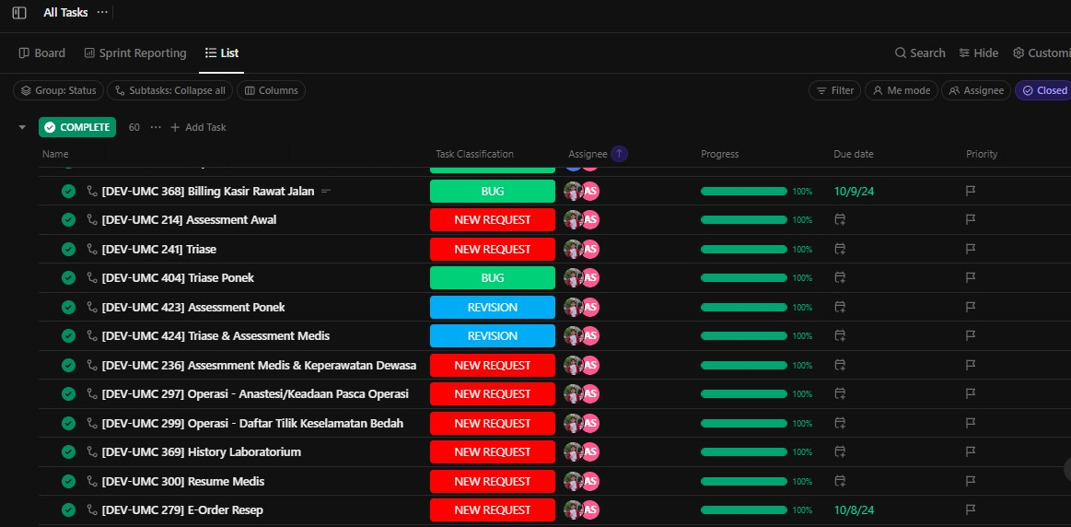

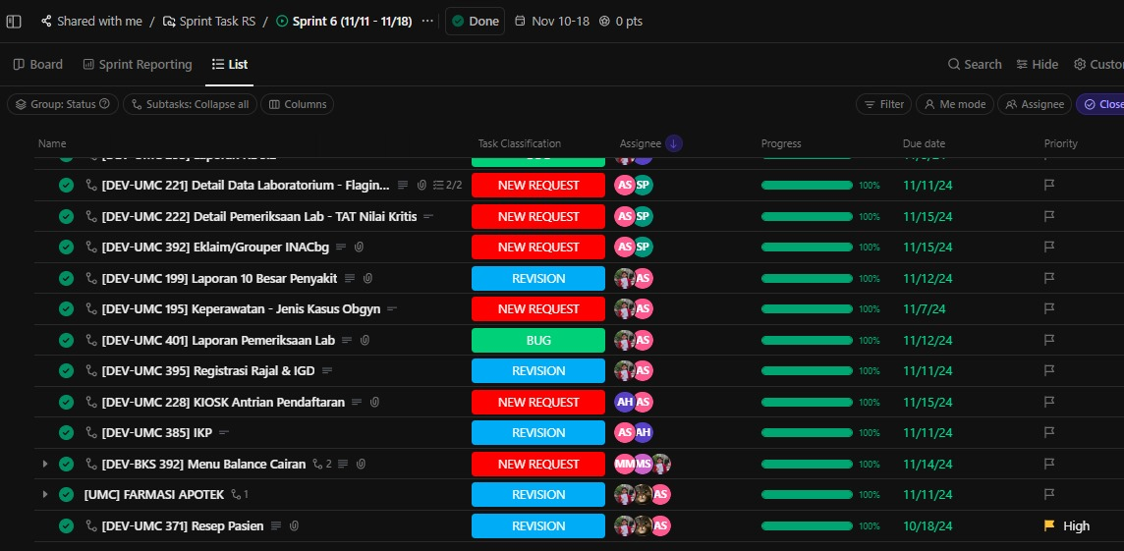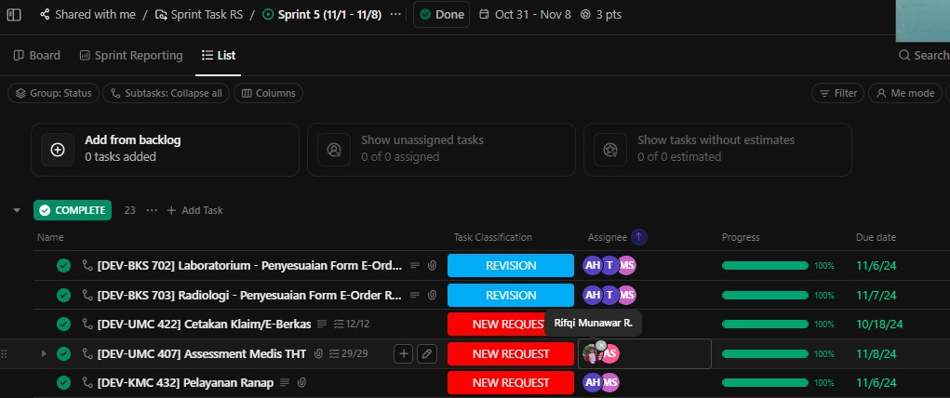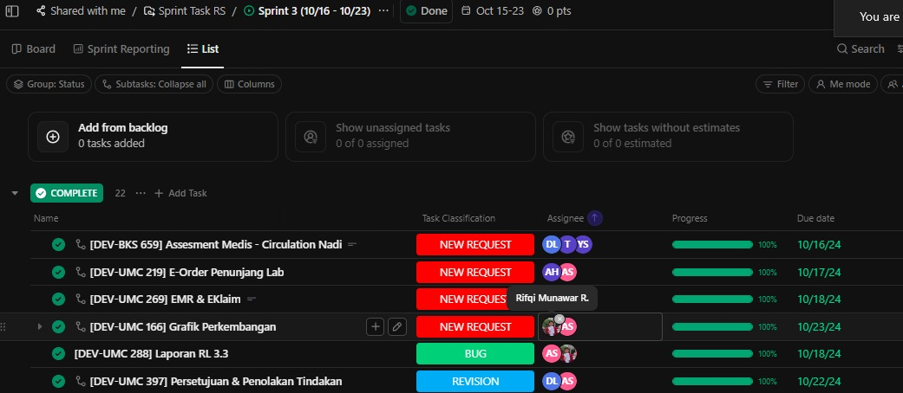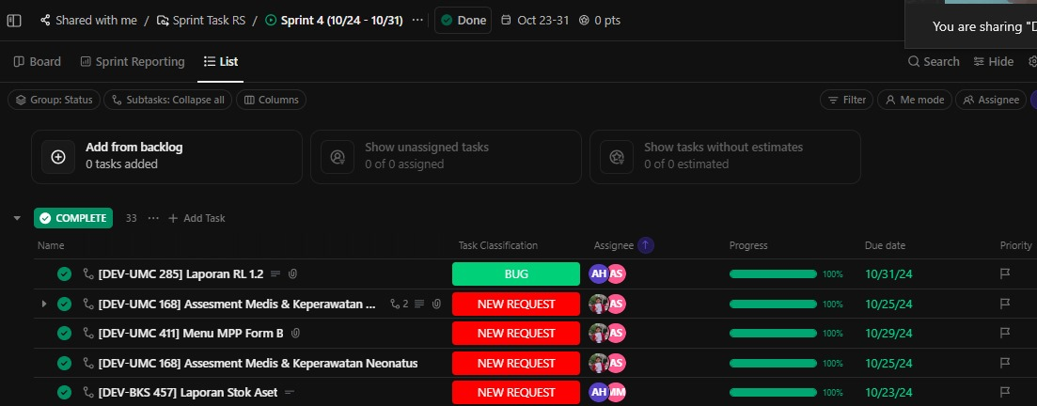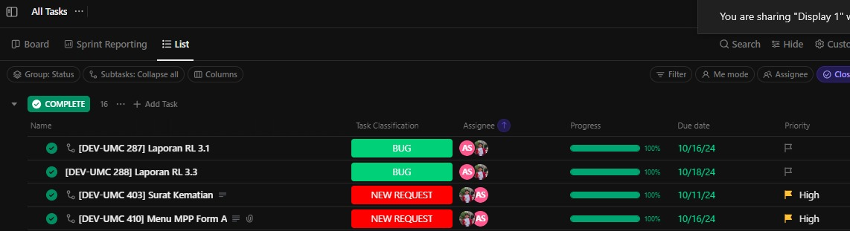

Sumber : RSU UMC

Gambar 1.4.1. Rencana Penjadwalan Kerja

efisien, aman, dan terstruktur. Beberapa hasil pengembangan sebagai berikut

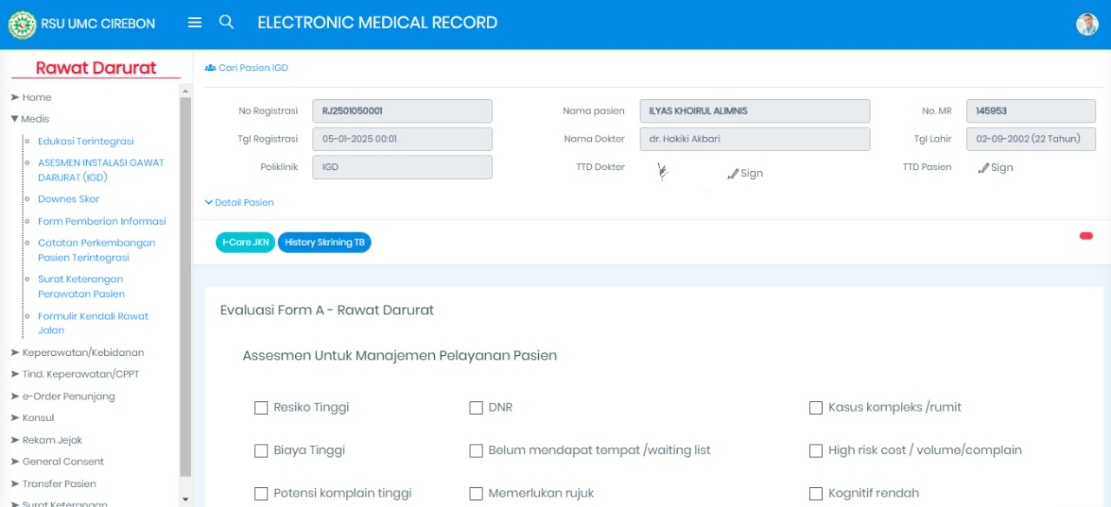

Gambar 4. 1.1. CPPT Umum Rawat Jalan

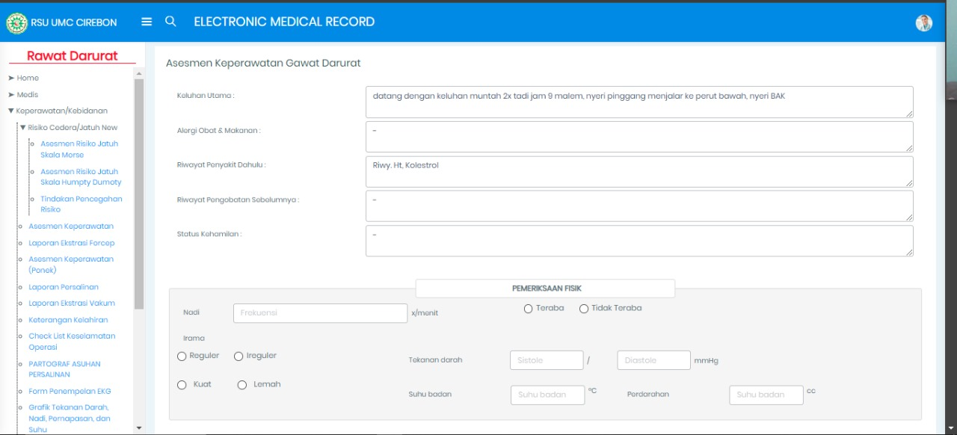

Gambar 4. 1.2. Penolakan/Persetujuan Tindakan Pasien IGD

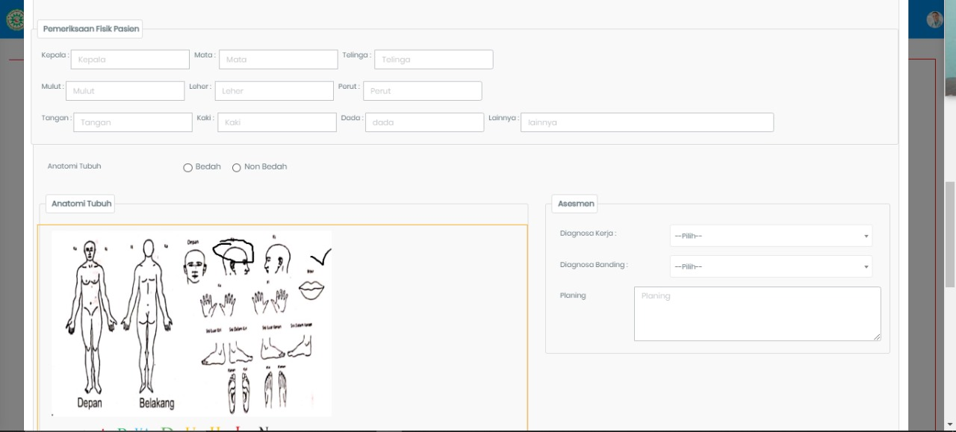

Gambar 4. 1.3. Form Suket Rujukan Internal Igd Ke Poli

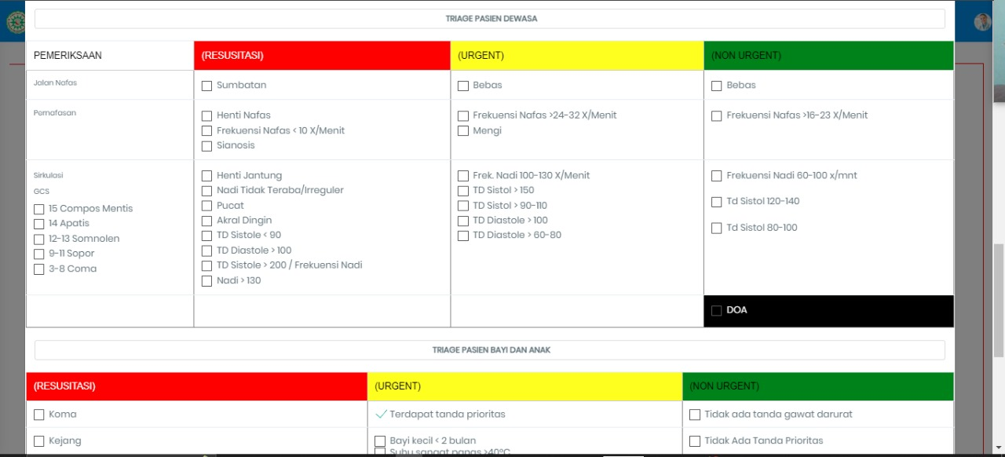

Gambar 4. 1.4. Module Surat Keterangan Kematian Dari Igd

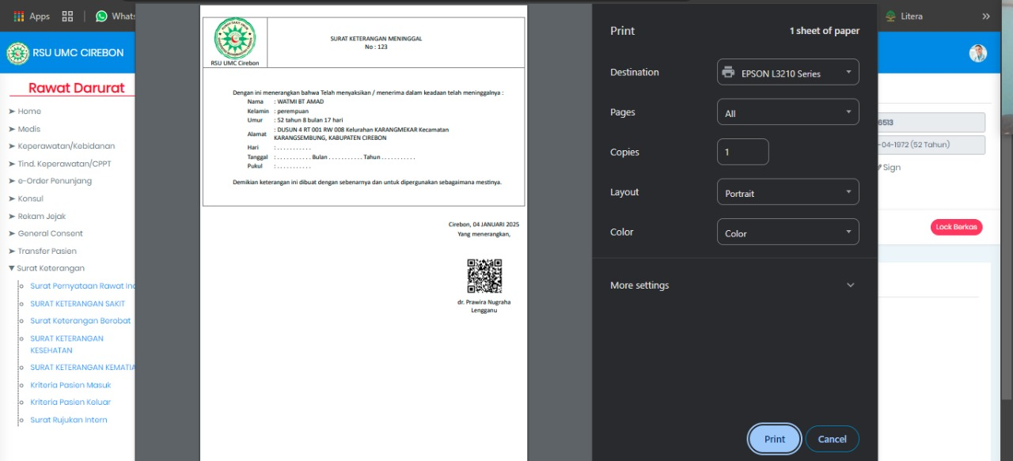

Gambar 4. 1.5. Tiase Pasien Dewasa Dan Anak Igd

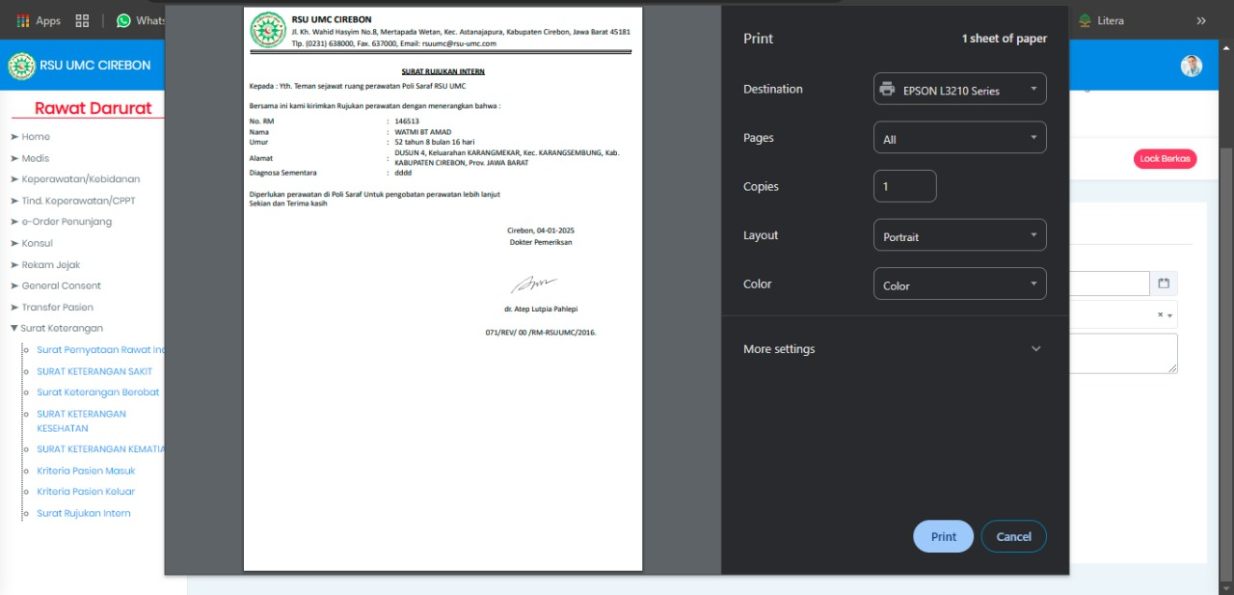

Gambar 4. 1.6. Asesmen Ponex Igd

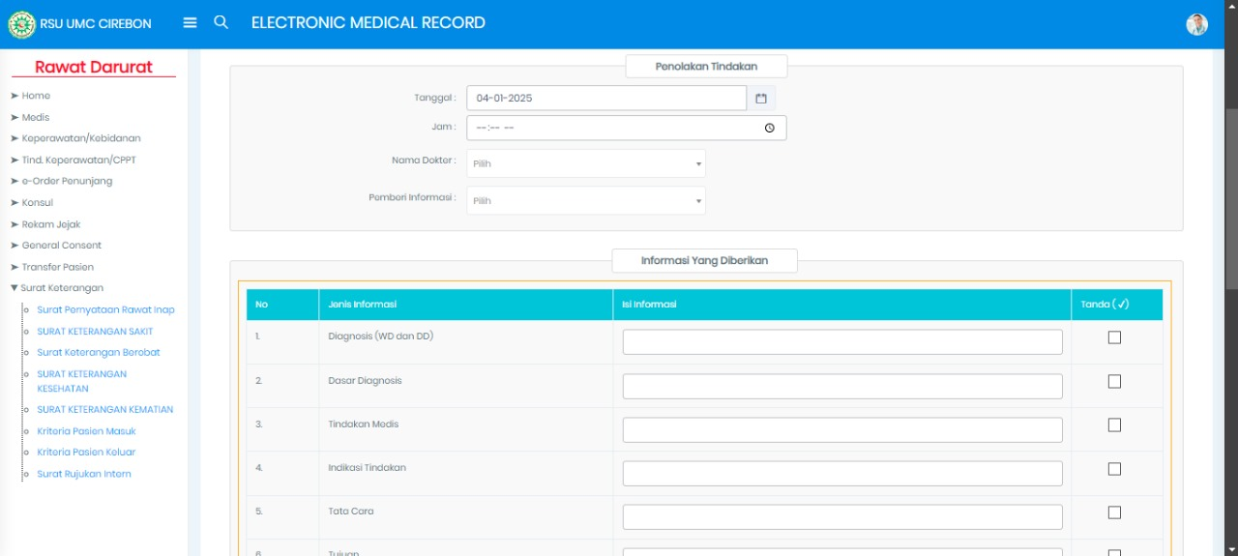

Gambar 4. 1.7. Asesmen Keperawatan Medis Igd

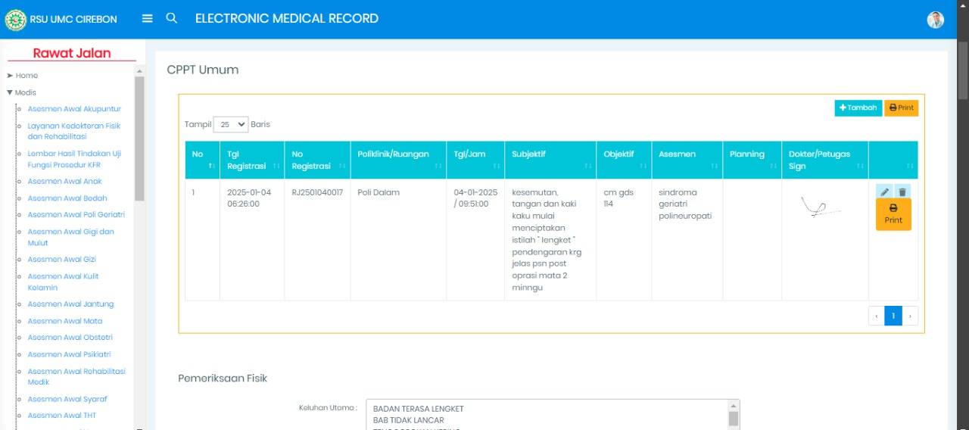

Gambar 4. 1.8. Evaluasi Form Mpp

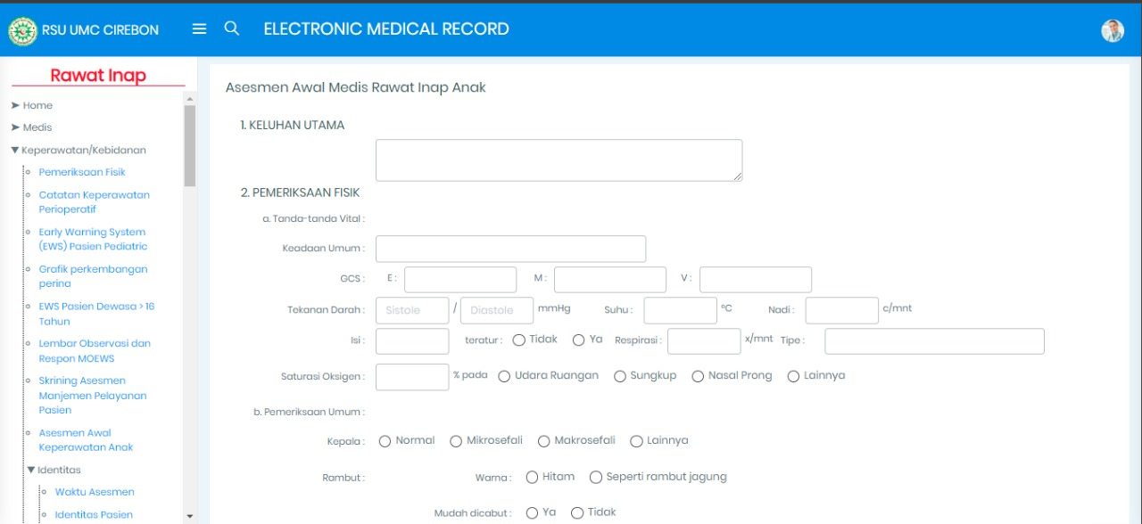

Gambar 4. 1.9. Asesmen Awal Medis Anak

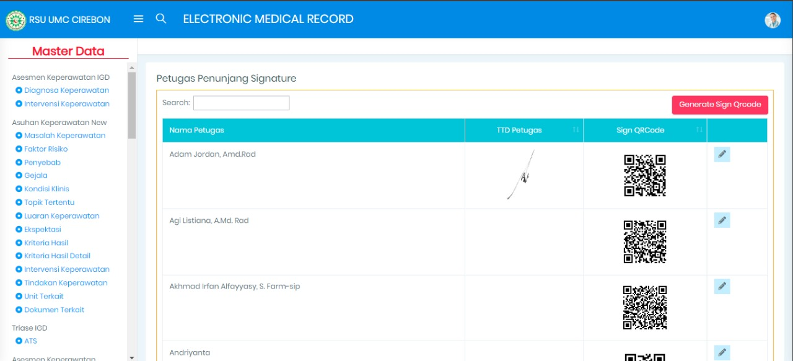

Gambar 4. 1.10. Master Data Penunjang, Tanda Tangan Digital Qrcode

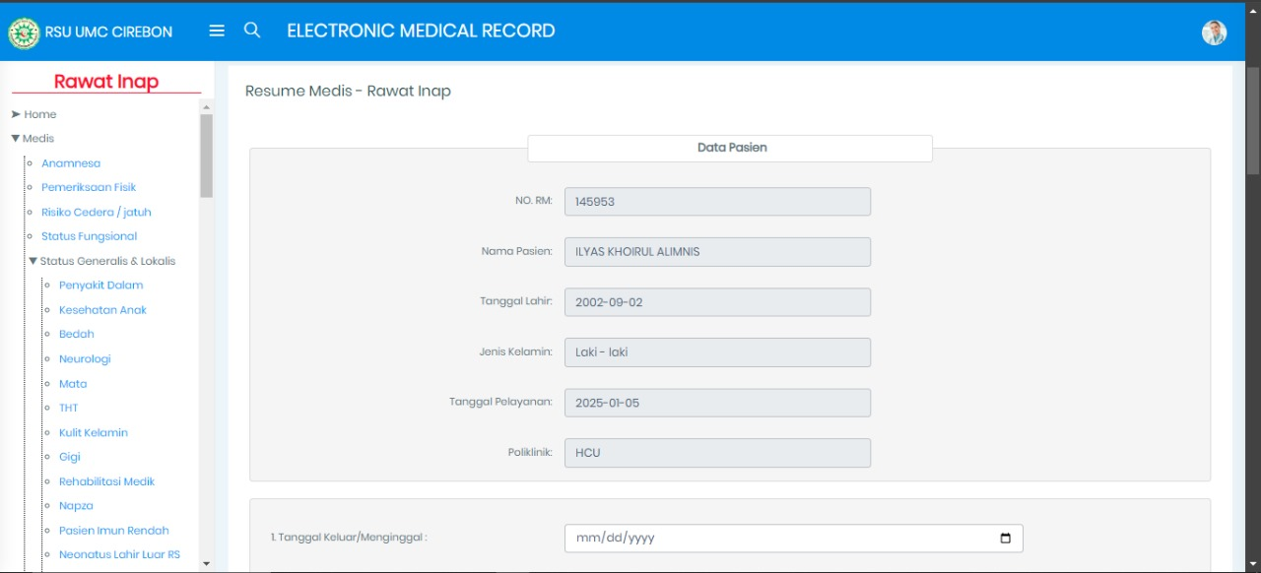

Gambar 4. 1.11. Resume Medis Rawat Inap

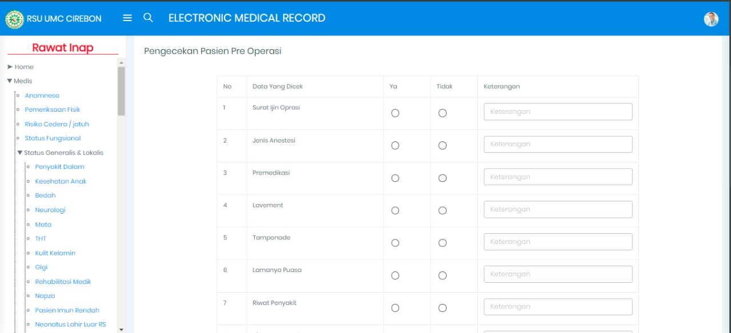

Gambar 4. 1.12. Daftar Tilik Keselamatan Bedah/ Daftar Tilik Keselamatan Bedah

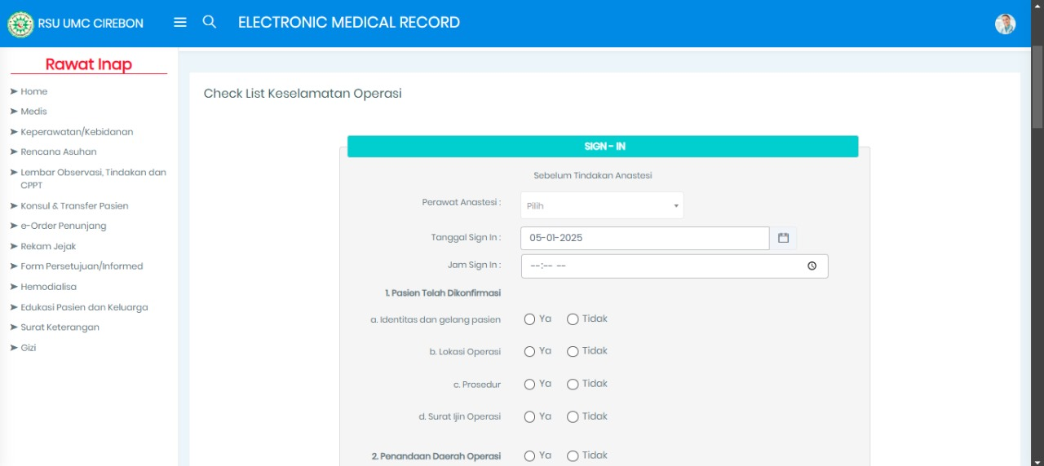

Gambar 4. 1.13. Keadaan Pasca Operasi

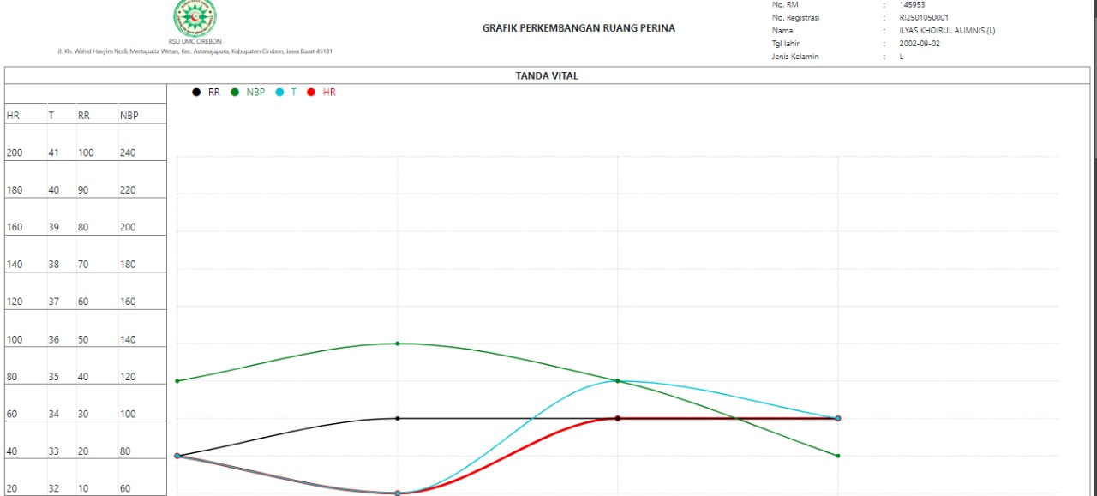

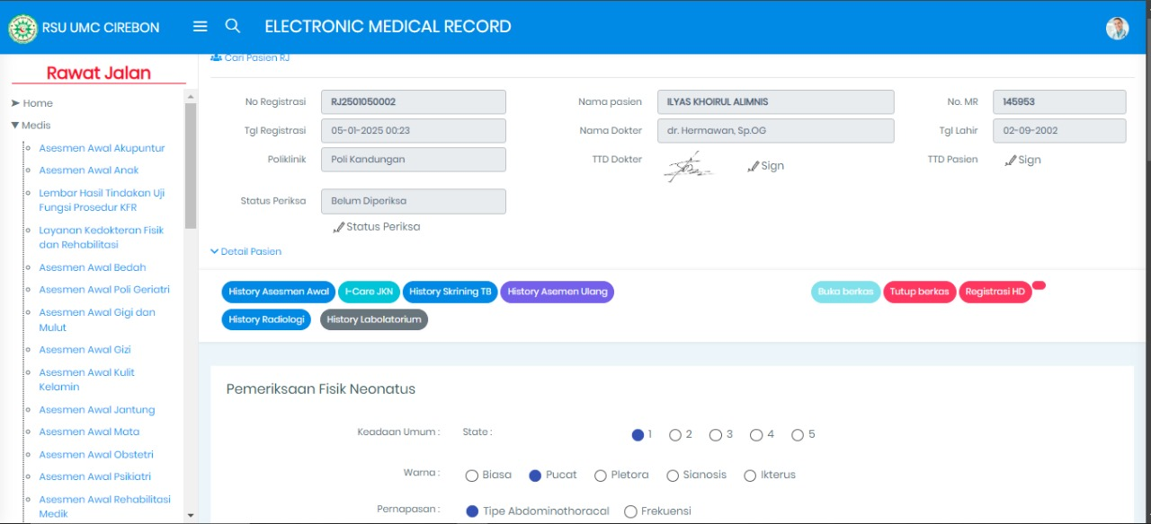

Gambar 4. 1.14. Report Monitoring Ruang Perina

Dokumentasi

